SỞ Y TẾ BÀ RỊA VŨNG TÀU CỘNG HÒA XÃ HỘI CHỦ NGHĨA VIỆT NAM
BỆNH VIỆN BÀ RỊA Độc lập – Tự do – Hạnh phúc
HƯỚNG DẪN LẬP HỒ SƠ CHÀO GIÁ
(Đính kèm các thông báo chào giá của Bệnh viện Bà Rịa)
- Hồ sơ chào giá bao gồm:
- Bảng chào giá (ký, đóng đấu)
- Hồ sơ pháp lý về tư cách pháp nhân của nhà thầu: giấy phép đăng ký kinh doanh mua bán trang thiết bị y tế (đóng dấu công ty)
- Hồ sơ liên quan đến hàng hóa chào hàng bao gồm (đóng dấu công ty)
- Tài liệu về thông tin hàng hóa: tên hàng hóa, nước sản xuất, hãng sản xuất, mã hàng;
- Tài liệu về thông số kỹ thuật của hàng hóa chào hàng;
- Giấy chứng nhận đăng ký lưu hành;
- Tài liệu chứng minh về phân loại hàng hóa theo Nghị định số 36/2016/NĐ-CP, Nghị định 169/2018/NĐ-CP, Nghị định số 98/2021/NĐ-CP của Chính phủ và Thông tư 39/2016/TT-BYT của Bộ Y tế;
- Giấy chứng nhận lưu hành tự do và các tài liệu chứng minh phân nhóm hàng hóa theo Thông tư 14/2020/TT-BYT của Bộ Y tế;
- Các tài liệu chứng minh về tiêu chuẩn chất lượng của hàng hóa.
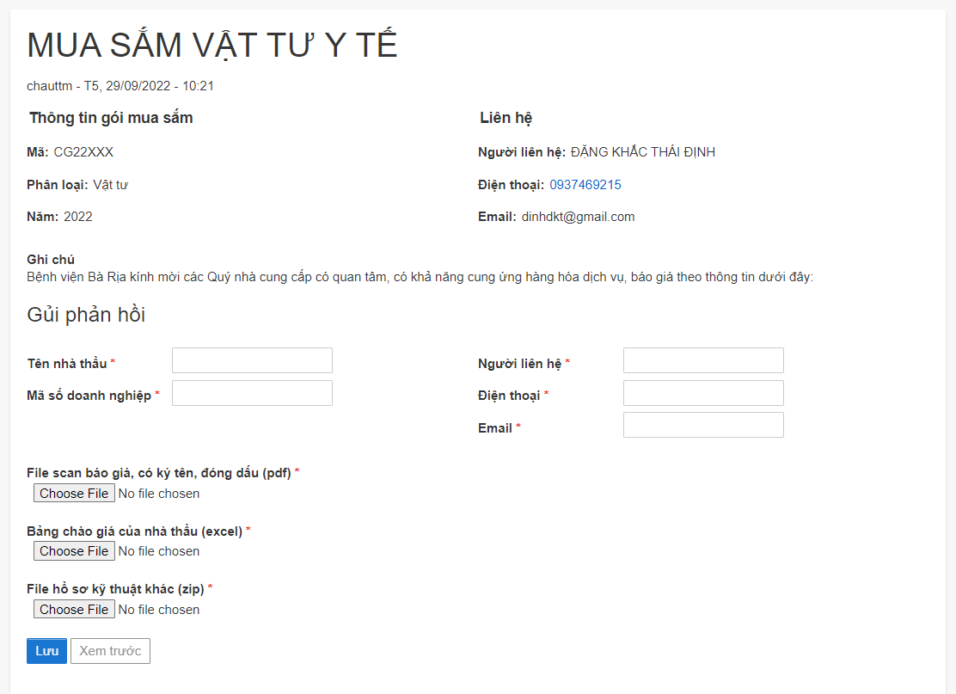
- Hướng dẫn gửi hồ sơ chào giá online

Bước 1. Nhà thầu truy cập đường dẫn gửi hồ sơ chào giá online tại mỗi thông báo mời chào giá (Tại đề mục: MỤC 1. DANH MỤC MỜI CHÀO GIÁ)
Bước 2. Nhà nhập dữ liệu nhà thầu tại các trường dữ liệu theo yêu cầu, trong đó
- Tên nhà thầu: Tên đầu đủ của nhà thầu
- Mã số doanh nghiệp: nhập mã số thuế của nhà thầu
- Người liên hệ, điện thoại, email: thông tin của đầu mối tiếp nhận thông tin để Bệnh viện liên hệ khi cần
Bước 3. Nhà thầu upload các file sau:
- Upload file scan bảng báo giá, có ký tên, đóng dấu tại mục "File scan báo giá, có ký tên, đóng dấu": lưu ý hệ thống chỉ chấp nhận file pdf.
- Upload file excel danh mục (file Biểu mẫu chào giá dành cho nhà thầu) tại mục "Bảng chào giá của nhà thầu": lưu ý hệ thống chỉ chấp nhận file excel.
- Upload các tài liệu khác (theo yêu cầu tại mục I của tài liệu này) tại mục "File hồ sơ kỹ thuật khác": lưu ý nhà thầu nén tất cả các hồ sơ vào 1 file nén (zip) duy nhất.
- Trong trường hợp dữ liệu nhà thầu cần upload vượt quá 20Mb, nhà thầu cần thực hiện chia sẽ dữ liệu thông qua email vttbyt.bvbr@gmail.com.
Bước 4. Chọn Lưu thông tin và hoàn tất quá trình báo giá.
Trong trường hợp nhà thầu có thay đổi trong báo giá, vui lòng thực hiện lại các bước từ Bước 1 đến Bước 4. Bệnh viện sẽ tiếp nhận hồ sơ cuối cùng mà nhà thầu đăng tải cho mỗi gói thầu.
- Lưu ý:
- Hồ sơ chào giá bản cứng đề nghị nhà thầu đóng dấu công ty trên tất cả các trang, trên tất cả các tài liệu, đánh số thứ tự từng trang, có mục lục hồ sơ kèm thông tin về số trang.
- Hồ sơ chào giá file mềm gửi đến online là bản scan của hồ sơ chào giá bản cứng, kèm file điện tử các biểu mẫu chào giá (file định dạng .xlsx)
- Đề nghị các nhà thầu nhập dữ liệu vào các biểu mẫu theo hướng dẫn nhập dữ liệu được chú thích tại mỗi biểu mẫu.
GIÁM ĐỐC

Dương Thanh

